安徽工程咨询网优秀申报操作指引
- 登录系统
进行优秀申报需要先登入账号，否则在申报页面看不到申报列表。


- 用户登录和注册
点击右上角登录按钮进行登录操作，在弹窗中输入账号信息。如果还未注册，可以按照弹窗提示先注册再登录。

- 进入申报详情页
用户登录后重新进入申报页面，点击“立即申报”进行申报操作

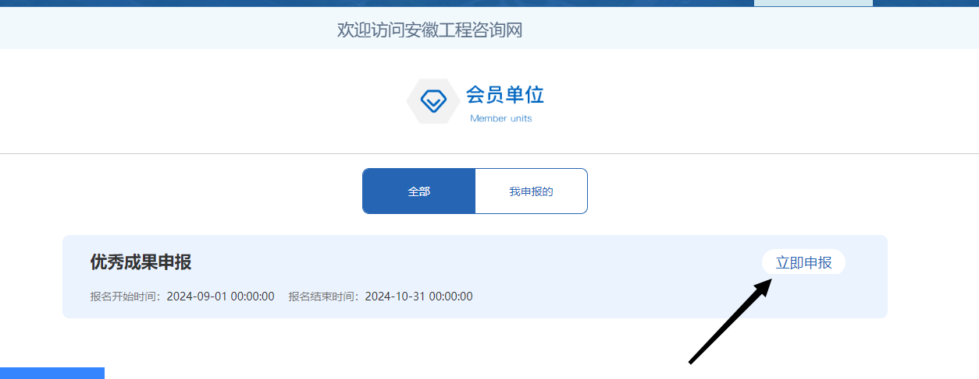
- 查看申报说明

- 申报信息填写和附件上传

点击“申报填写”开始进行申报操作。
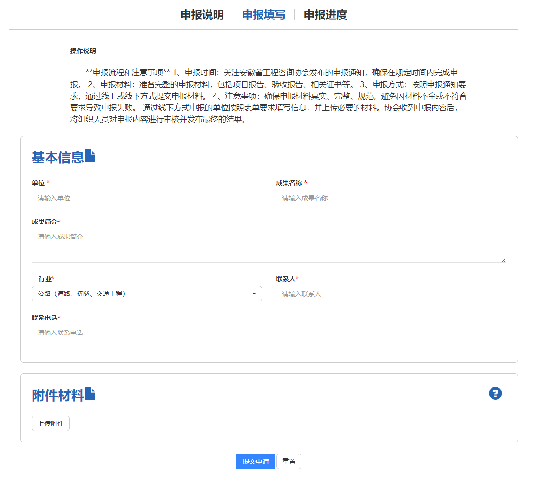
按照表单的要求填写申报信息，其中红色星号标记的是必填字段。支持用户上传多份附件材料。
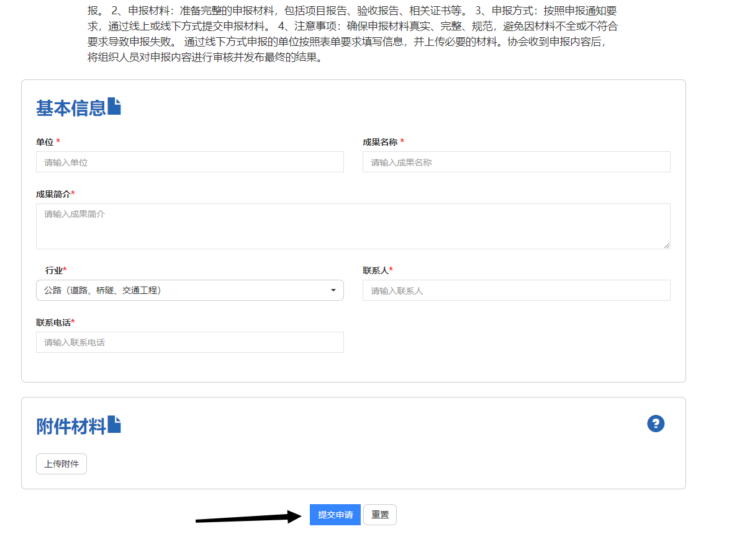
页面内容填写完成后，点击提交申请完成本次申报。
- 查看申报记录并进行更新
点击“提交申请”后，页面跳转到申报列表页面。列表中显示“申报记录”和“立即申报”两个按钮。

点击“申报记录”可以查看用户已经提交的申报。
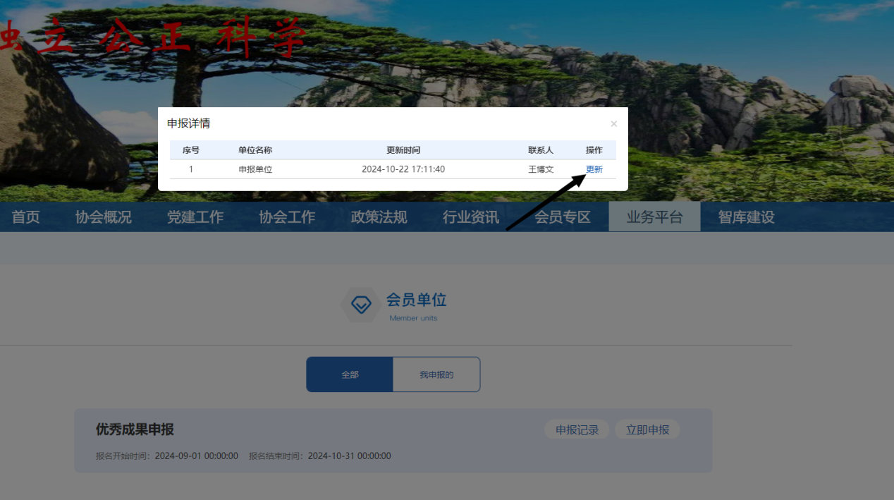
在弹窗打开的申报列表中，点击“更新”可以对之前的申报记录进行修改。页面将跳转到申报详情页，用户可以在申报详情页对原有的内容重新进行编辑，并重新提交。
- 开始新的申报
在申报列表页面，点击立即申报可以开始一次新的申报。新的申报的操作和原有申报的操作相同。每次新的申报结束后，都可以通过点击“申报记录”按钮查看并修改。
